Колегії при відділі освіти
Петрівської райдержадміністрації

Про результати зрізів рівня
вихованості учнівської молоді
у закладах освіти Новостародубського
сектору Петрівського освітнього округу
за І семестр 2017-2018 н.р.

Відповідно до річного плану роботи відділу освіти у грудні 2017 року проводився зріз вихованості учнів 5, 9, 11 класів Новостародубського сектору Петрівського освітнього округу, зокрема Новостародубської, Чечеліївської ЗШ І-ІІІ ступенів, Балахівської ЗШ І-ІІ ступенів (усього 90 респондентів).
Питання зрізу включали діагностику вихованості учнів, порівняння результатів контрольних зрізів із шкільними результатами діагностування вихованості за І семестр 2017-2018 навчального року. Піддавалась аналізу корекційна робота класних керівників щодо деяких аспектів вихованості учнів та класного колективу в цілому, її відображення у планах виховної роботи та відстеження результативності цієї роботи як класними керівниками, так і адміністрацією школи.
Самооцінка особистості учнів проводилась у формі анкетування. Питання діагностики включали в себе вимірювання рівня сформованості моральних, громадянських, гуманістичних, естетичних та інших якостей особистості. Оцінювання результатів вихованості учнів проходило за чотирма рівнями: високим, достатнім, середнім, низьким.
У результаті перевірки встановлено, що із 90 учнів Новостародубського сектору Петрівського освітнього округу, яких було діагностовано, 27 учні мають високий рівень вихованості, що становить 30%, 44 учні мають достатній рівень вихованості (49%), 18 – середній (20%), 1 – низький (1%). Загалом по сектору переважає достатній рівень вихованості школярів.

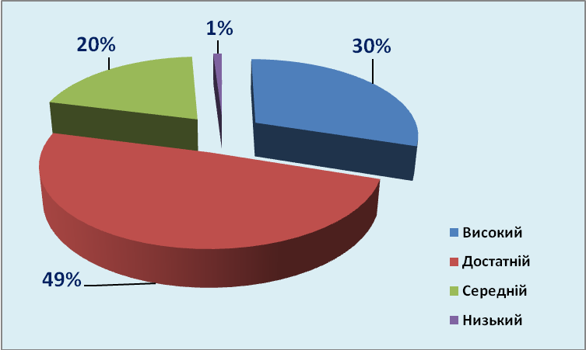
Серед учнів 5-х класів, які брали участь у тестуванні, 30% п’ятитикласників мають високий рівень вихованості, 50% - достатній, 20% - середній. З низьким рівнем вихованості учнів не виявлено. В цілому переважає достатній рівень вихованості. Значних відхилень у діагностичних шкільних даних та результатах контрольного зрізу не виявлено.
Серед діагностованих учнів 5 класу Новостародубської ЗШ І-ІІІ ступенів 40% мають високий рівень вихованості, 40%- достатній, 20% - середній. Загалом переважає високий та достатній рівні.

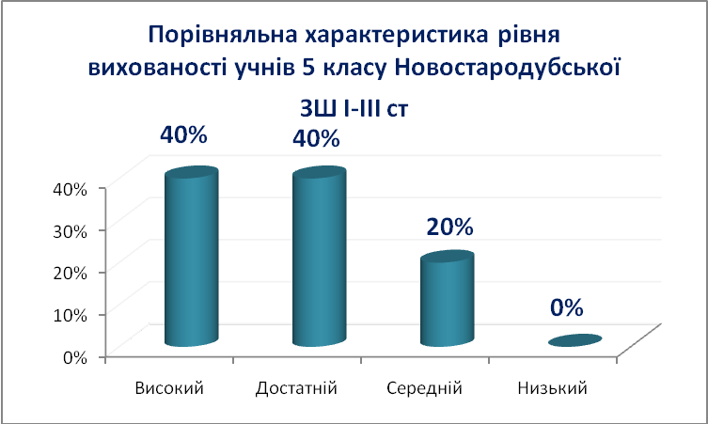

Серед діагностованих учнів 5 класу Чечеліївської ЗШ І-ІІІ ступенів 10% мають високий рівень вихованості, 70%- достатній та 20% - середній, переважає достатній рівень.

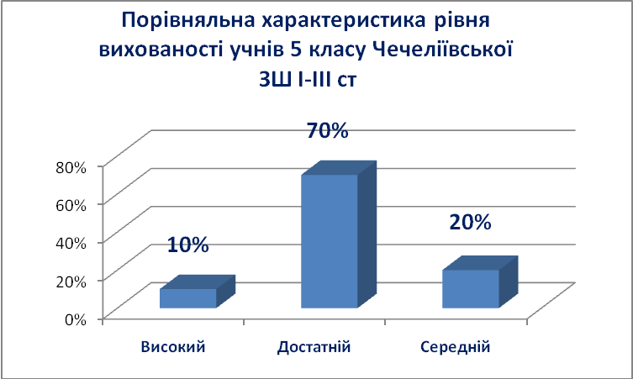
Серед діагностованих учнів 5 класу Балахівської ЗШ І-ІІ ступенів 30% мають високий рівень вихованості, 50%- достатній та 20% - середній, переважає достатній рівень.

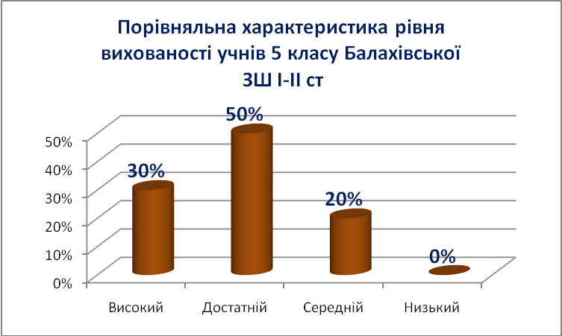

Відповідаючи на запитання анкети, учні 5-х класів зазначили, що вони люблять свій клас і школу, намагаються підкріплювати своє ставлення добрими справами, намагаються дотримуватися статуту школи, виконувати правила внутрішнього розпорядку, не мають шкідливих звичок, люблять природу та піклуються про її збереження. Проявляють моральні якості: чуйність, правдивість, справедливість, милосердя, взаємодопомогу, товариські співпереживання, щедрість.
Всі учні старанні в навчанні, свідомо і відповідально ставляться до навчання, домашні завдання завжди готують добросовісно.
Аналізуючи поведінку вдома, 75% учнів Новостародубської ЗШ І-ІІІ ступенів, 60% учнів Балахівської ЗШ І-ІІ ступенів відповіли, що завжди ведуть себе добре. Всі учні Чечеліївської ЗШ І-ІІІ ступенів, 25% п’ятикласників Новостародубської ЗШ І-ІІІ ступенів, 40% - Балахівської ЗШ І-ІІ ступенів відповіли, що ведуть себе по-різному, але на зауваження реагують. 90% учнів Новостародубської ЗШ І-ІІІ ступенів, 80% учнів Балахівської ЗШ І-ІІ ступенів, 71% - Чечеліївської ЗШ І-ІІІ ступенів ставляться до батьків, близьких, учителів з повагою, інші – не завжди бувають добрими. 80% учнів Новостародубської ЗШ І-ІІІ ступенів, 70% учнів Балахівської ЗШ І-ІІ ступенів, 43% - Чечеліївської ЗШ І-ІІІ ступенів, оцінюючи свій рівень простоти та скромності, відповіли, що вони завжди проявляють скромність. Інші зазначили, що іноді виявляють хвалькуватість, зарозумілість.
Більшість учнів 5-х класів проявляють самокритичність, поважають критику, намагаються врахувати критичні зауваження. Проте, 35% учнів Новостародубської ЗШ І-ІІІ ступенів, 29% - Чечеліївської ЗШ І-ІІІ ступенів, 10% учнів Балахівської ЗШ І-ІІ ступенів не мають своєї думки, не критикують, а підлаштовуються під думку інших, 20% учнів Новостародубської ЗШ І-ІІІ ступенів, 10% учнів Балахівської ЗШ І-ІІ ступенів, 29% - Чечеліївської ЗШ І-ІІІ ступенів дуже рідко висловлюють свої думки, критичні погляди, що свідчить про низький рівень розвитку критичного мислення школярів шкіл Новостародубського сектору.
Всі учні Балахівської ЗШ І-ІІ ступенів люблять працювати, постійно допомагають старшим. Пятикласники Чечеліївської ЗШ І-ІІІ ступенів та Новостародубської ЗШ І-ІІІ ступенів мають неоднозначне ставлення до праці. Частина з них часто ухиляються від праці, ліниві, не завжди допомагають у роботі, роблять тільки те, що попросять. Лише 29% учнів Чечеліївської ЗШ І-ІІІ ступенів та 70% Новостародубської ЗШ І-ІІІ ступенів мають позитивне ставлення до трудових доручень. Частина школярів безвідповідально ставляться до доручень, 27% - не дуже люблять виконувати громадські доручення, що свідчить про недосконалість системи розподілу й виконання громадських доручень, за допомогою якої налагоджується все життя колективу, недотримання педагогічних вимог до доручень із боку класного керівника (посильність, різноманітність, врахування добровільності та зацікавленості при розподілі, громадський контроль за виконанням).
Серед учнів 9-х класів Новостародубського сектору Петрівського освітнього округу, які брали участь у тестуванні, 30% дев’ятикласників мають високий рівень вихованості, 49% - достатній, 20% - середній, 1% - низький. У цілому по округу переважає достатній рівень вихованості. Відхилень у діагностичних шкільних даних та результатах контрольного зрізу не виявлено
Серед діагностованих учнів 9 класу Новостародубської ЗШ І-ІІІ ступенів 5% мають високий рівень вихованості, 53% - достатній, 37% - середній, 5% - низький. Загалом переважає достатній рівень.

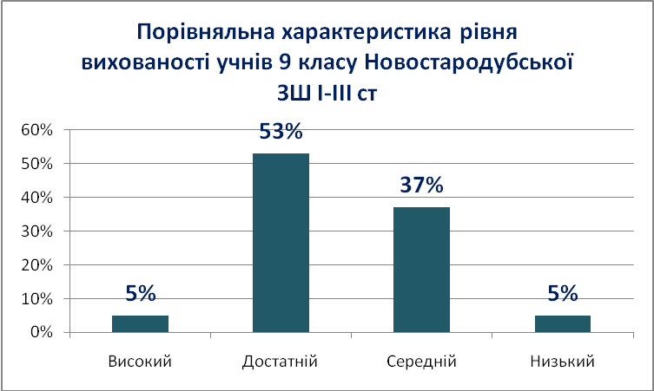

60% учнів 9 класу Чечеліївської ЗШ І-ІІІ ступенів мають високий рівень вихованості, 40% - достатній, учнів із середнім та низьким рівнем не виявлено. Загалом переважає високий рівень.

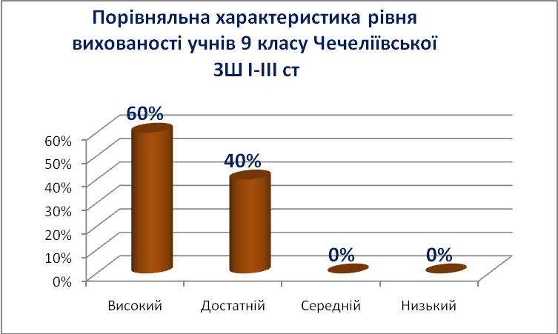

33% учнів 9 класу Балахівської ЗШ І-ІІ ступенів 33% мають високий рівень вихованості, 50% - достатній, 17% - середній, учнів із низьким рівнем не виявлено, переважає достатній рівень.

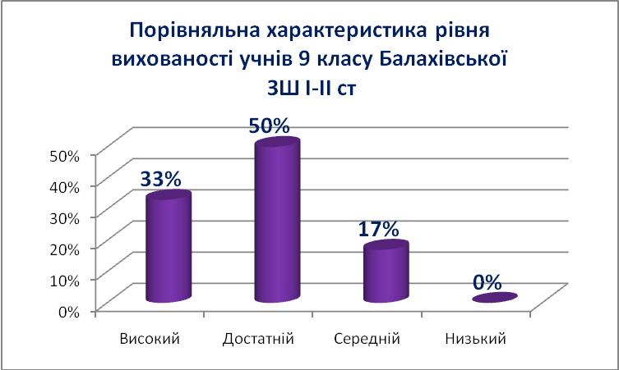

Більшість учнів 9-х класів люблять свою школу, почуваються в ній спокійно, весело і комфортно. Стосунки в класах оцінюють як дружні та товариські, 26% вказують що вони можуть змінюватися залежно від ситуації. Із особистих якостей дев’ятикласники найбільше цінують щирість, доброзичливість, повагу, взаємодопомогу, порядність, чесність. Засуджують – зраду, брехню, нахабність, приниження і шкідливі звички. Учні намагаються дотримуватись Статуту школи, виконувати правила внутрішнього розпорядку. Проте своїх доручень у класі не знають 67% учнів 9-го класу Балахівської ЗШ І-ІІ ступенів, 40% дев’ятикласників Чечеліївської ЗШ І-ІІІ ступенів, 26% - Новостародубської ЗШ І-ІІІ ступенів. Більшість дев’ятикласників вважає, що, якщо учень став на неправильний шлях, то втрутитися і допомогти йому повинні батьки, інші впевнені, що в цій ситуації повинні втрутитися всі (однокласники, вчителі, поліція, психолог, особисто він). На перше місце у рейтингу найбільш значущих життєвих цінностей учні ставлять сімейне благополуччя, фізичну силу та здоров’я, цікаву роботу та духовне багатство. Найменш значимими для дев’ятикласників є влада над людьми, процвітаючий бізнес, солідна посада та багато грошей.
Значна частина учнів мають добре розвинені гуманні якості, проявляють співчуття до інших, милосердя, 80% учнів вважають своїм обов’язком допомагати іншим. Усі діагностовані мають добре розвинене почуття патріотизму, 53% учнів Новостародубської ЗШ І-ІІІ ступенів, 50% - Балахівської ЗШ І-ІІ ступенів, 20% - Чечеліївської ЗШ І-ІІІ ступенів цікавляться історією та культурою України та пишаються нею, бережливо ставляться до особистого та державного майна.
Але, разом з тим, 60% дев’ятикласників мають низьку суспільно-політичну активність, політичними подіями не цікавляться, 100% учнів Балахівської ЗШ І-ІІ ступенів, 60% - Чечеліївської ЗШ І-ІІІ ступенів, 58% - Новостародубської ЗШ І-ІІІ ступенів політично недостатньо проінформовані, не вміють оцінювати деякі політичні події, не цікавляться ними. 60% учнів Чечеліївської ЗШ І-ІІІ ступенів, 26% - Новостародубської ЗШ І-ІІІ ступенів недостатньо знають закони, потребують додаткового контролю з боку дорослих. Це свідчить про певні упущення у виховній роботі щодо виховання громадянської позиції, школярів.
Серед учнів 11-х класів Новостародубського сектору Петрівського освітнього округу, які брали участь в анкетуванні, 45% випускників мають високий рівень вихованості, 45% - достатній, 10% - середній. У цілому по сектору переважає високий та достатній рівні. Відхилень у діагностичних шкільних даних та результатах контрольних зрізів не виявлено.
Серед діагностованих учнів 11 класу Новостародубської ЗШ І-ІІІ ступенів 44% мають високий рівень вихованості, 44% - достатній, 12% - середній. Загалом переважають високий та достатній рівні.

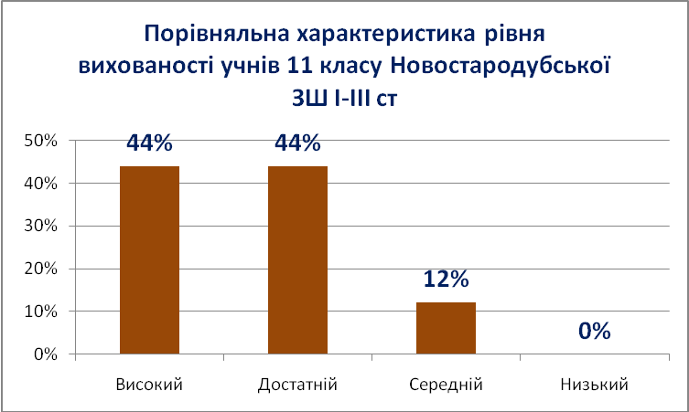
50% учнів 11 класу Чечеліївської ЗШ І-ІІІ ступенів мають високий рівень вихованості, 50% - достатній, учнів із середнім та низьким рівнем не виявлено. Переважають високий та достатній рівні.

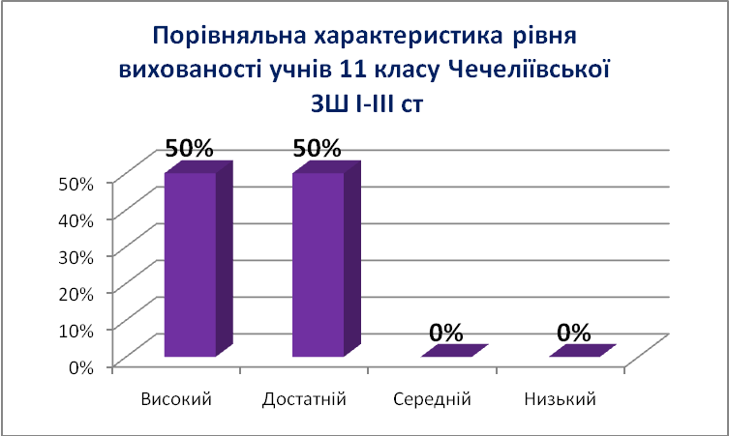

Аналіз результатів анкетування учнів 11-х класів свідчить про те, що вони мають досить сформований погляд на себе, інших людей, на подальше життя, ціннісні орієнтири, життєві цінності. Всі учні 11-го класу Чечеліївської ЗШ І-ІІІ ступенів та 88% учнів Новостародубської ЗШ І-ІІІ ступенів мають добре сформовану цілеспрямованість, усвідомлюють, ким і якими хочуть бути, намагаються більше знати в галузі обраної професії, об’єктивно оцінюють свої пізнавальні можливості та риси характеру, наполегливо працюють над собою. Більшість учнів мають активне, позитивне ставлення до моральних норм. Всі випускники мають добре розвинені гуманні якості, 82% піклуються про людей, не включаючись у конфліктні ситуації, попереджують грубість, недоброзичливе ставлення до людей. Всі учні проявляють співчуття іншому, милосердя. Більш за все випускники цінують у людях щирість, чесність, справедливість, доброту. Більшість вважають, що спільними цінностями для всіх людей є життя, здоров’я, сім’я, людяність, чесність, мир. Найважливішим для них є життя, батьки, сім’я, здоров’я, правда.
Проте 20% випускників мають низьку суспільно-політичну активність, політично недостатньо поінформовані, не вміють оцінювати деякі політичні події, хоча всі цікавляться історією та культурою України. 10% - недостатньо знають закони, потребують додаткового контролю з боку дорослих.
Перевіркою встановлено, що із метою отримання більш детальної інформації щодо результативності виховного процесу та своєчасного вжиття заходів у разі необхідності у закладах освіти сектору створено систему контролю за рівнем вихованості школярів. Систематично, наприкінці І семестру та навчального року, адміністрації навчальних закладів здійснюють контрольну діагностику вихованості учнів, аналізують результативність, готують рекомендації класним керівникам щодо подальшої виховної роботи. Наявна відповідна документація.
Класними керівниками 5, 9, 11-х класів проводиться вивчення рівня вихованості учнів. Але в жодній школі округу, окрім Новостародубської ЗШ І-ІІІ ступенів, цей вид роботи не відображений у планах класних керівників. Відсутні матеріали проведеної класними керівниками діагностики, що свідчить про формальний характер організації корекційної роботи з учнями щодо формування і розвитку тих чи інших якостей особистості. Документально не прослідковується робота класних керівників із педагогічно занедбаними дітьми, хоча, ці діти перебувають у їхньому полі зору. Відсутні соціально-педагогічні характеристики педагогічно занедбаних учнів, аналіз причин виникнення важковиховуваності, позитивних та негативних якостей особистості, особливостей сімейного виховання, не відображені засоби виховного впливу на учнів, контроль ефективності засобів, не фіксуються досягнуті результати виховної роботи. Тобто відсутня постійна, кропітка робота з боку класних керівників щодо вивчення особистості педагогічно занедбаних дітей і добору найефективніших засобів впливу та корекції.
Виходячи з вищезазначеного

Пропоную:
1. Директору Новостародубської загальноосвітньої школи І-ІІІ ступенів:
- у січні 2018 року наслідки проведення зрізів рівня вихованості учнів обговорити на засіданнях нарад та шкільних методичних об’єднань класних керівників;
- до 10.01.2018 року проаналізувати та внести в плани роботи заходи щодо удосконалення роботи учнівського самоврядування на рівні школи та класу, підвищення рівня громадянського виховання школярів, розвитку їхнього критичного мислення.
2. Директорам закладів загальної середньої освіти:
- забезпечити контроль за рівнем вихованості учнів, використовувати в практиці управління навчальними закладами різні методики експертної оцінки виховного процесу для отримання зворотної інформації та коригування розвитку школярів навчального закладу;
- сприяти впровадженню форм і методів виховання, що базуються на демократичному стилі взаємодії учнів, педагогів, батьків, забезпечують встановлення між ними партнерських відносин, атмосфери співпраці, співтворчості;
- забезпечити умови для розвитку самостійності, ініціативи, самовиховання школярів;
- забезпечити превентивність виховної роботи у загальноосвітніх навчальних закладах.

Методист РМК
Т. Швець
27.12.2017 року

